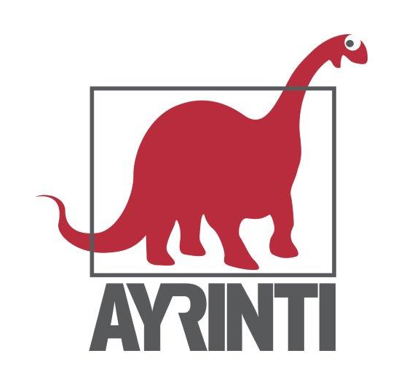
Basın Bülteni
bkz.
Banu K. Zeytinoğlu İletişim
Hande HARMANDALI
handeh@bkziletisim.com
0 541 281 12 26
İNCELEME

SOYKIRIMA TARİHSEL PERSPEKTİFTEN BAKAN
GILBERT ACHCAR’IN
GAZZE FELAKETİ ADLI KİTABI,
AYRINTI’DAN ÇIKTI!

Siyaset Bilimi ve Uluslararası İlişkiler Profesörü Gilbert Achcar’ın Gazze Felaketi: Soykırımı Tarihsel Perspektiften Okumak adlı güncel çalışması, Ayrıntı Yayınları’ndan çıktı. Çalışma, Hamas’ın 7 Ekim 2023’te gerçekleşen İsrail’e yönelik saldırısının ardından Gazze’de yaşanan yıkımı, olayların tarihsel ve jeopolitik bağlamında derinlemesine inceliyor. İsrail’in Gazze’ye yönelik saldırılarını, gelişmiş bir askeri-endüstriyel devletin, Batı’nın açık desteğiyle gerçekleştirdiği bir soykırım olarak nitelendiren Achcar, uzun vadeli bir stratejinin sonucu olduğunu da öne sürüyor.

Ayrıntı Yayınları, Gilbert Achcar’ın Yeni Soğuk Savaş, Halk İstiyor: Arap İsyanı Üzerine Radikal Bir İnceleme ve Marksizm, Oryantalizm, Kozmopolitanizm adlı çalışmalarının ardından Gazze Felaketi: Soykırımı Tarihsel Perspektiften Okumak kitabını da okurlarla buluşturdu. İnceleme dizisinde yerini alan kitabı dilimize Akın Emre Pilgir çevirdi.

7 Ekim 2023’ten bu yana Filistin’de yaşananlar dünyanın her yanında büyük yankılar uyandırdı. Hamas’ın İsrail’e saldırısı, yıllardır işgal altında yaşayan Filistin halkının uğradığı zulümleri ve ağır baskıları unutturup Gazze’ye yapılan saldırıyı meşrulaştıran bir zemine taşımakta. Elli bin kişiyi aşkın insanın öldürüldüğü Gazze’de yürütülen soykırımcı savaşı eleştirenler antisemitist olmakla suçlanıyor. Buna rağmen gerek Batı toplumlarında gerek Güney Yarıkürede sömürgeciliğe, işgale, insanlık onurunu hiçe sayan suçlara verilen tepkiler çığ gibi artıyor.

İşte elinizdeki kitap da Gazze soykırımını, dünya ve bölge tarihinde yeni bir solukla anlamlandırmanın ipuçlarını sunuyor. Emperyalist güçlerin İsrail devletine yöneltilen her eleştiriyi antisemitizm olarak suçlayıp boğma çabalarına inat Filistin’deki direnci sömürgeciliğe, baskıya, apartheide ve soykırıma karşı verilen bir mücadele olarak öne çıkarıyor. Bunun yanında okura Filistin meselesinin tarihi geçmişini, Siyonizmin kökenlerini ve İsrail devletinin bölgedeki sicilini de aktararak tarihsel bir arka plan sunuyor. 7 Ekim 2023’ten sonra yaşananları bu tarihsel ve kavramsal çerçeveyle ele alan kitap, Gazze’de olanları kavramak için değerli bir kaynak. Aşırı sağın dünya genelinde yükselişiyle Batı liberalizminin gerileyişini de arka plana yerleştirerek Gazze’de olanları hem yerel hem de küresel ölçekte değerlendirmemizi sağlayan değerli bir makaleler bütünü.

Gazze’de yaşananların, yarın tüm dünyayı etkisine alacak ırkçı, aşırı sağcı, dinci şiddetin kendisini açığa serdiği yer olduğunu görüyoruz. Umarız ki bu kitapta yazılanlar, Gazze’nin dünya tarihinde habercisi olduğu ve İkinci Dünya Savaşı’ndan önceki günlere benzer korkunç dönemi anlayıp önlemler almamıza katkı sağlar.

Gazze Felaketi: Soykırımı Tarihsel Perspektiften Okumak, raflarda ve internet satış sitelerinde!

GILBERT ACHCAR HAKKINDA
1951’de Senegal’de doğan Gilbert Achcar Lübnanlı bir sosyalist akademisyen ve yazardır. Lübnan’da büyümüş, felsefe ve sosyal bilimler alanlarındaki ilk diplomalarını Beyrut’taki üniversitelerden almıştır. Doktorasını 1991’den 2003’e kadar siyaset bilimi, sosyoloji ve uluslararası ilişkiler dersleri de verdiği Université Paris VIII [Vincennes’deki Paris Üniversitesi] adlı yüksekokulda yapmıştır. 2003-2007 döneminde Berlin’deki Marc Bloch Araştırma Merkezi’nde çalışmıştır. Halen Londra Üniversitesi Doğu ve Afrika Uygarlıkları Araştırmaları Okulu profesörüdür.
Gilbert Achcar’ın (yayıma hazırladıkları dışında) şimdiye kadar kaleme aldığı eserlerinin Türkçe çevirileri şunlardır: Barbarlıklar Çatışması, Çev. Diren Kahraman, Everest Yayınları, 2002; Kaynayan Orta Doğu: Marksist Aynada Orta Doğu, Çev. Rida Şimşekel, İthaki Yayınları, 2004; (Michel Warschawski’yle birlikte) İsrail’in Hizbullah’a Karşı Savaşı, Çev. Damla Kellecioğlu, Sanem Öztürk, Yazın Yayıncılık, 2007; (Noam Chomsky’le birlikte) Tehlikeli Güç - ABD’nin Dış Siyaseti ve Ortadoğu, Çev. Yavuz Alogan, İthaki Yayınları, 2007; Barbarlıklar Çatışması, Çev. Ateş Uslu, İthaki Yayınları, 2012; Marksizm, Oryantalizm, Kozmopolitanizm, Çev. Engin Abat, Ayrıntı Yayınları, 2019; Halk İstiyor: Arap İsyanı Üzerine Radikal Bir İnceleme, Çev. Sanem Öztürk, Ayrıntı Yayınları, 2014; Yeni Soğuk Savaş, Çev. Aybars Çağlayan, Ayrıntı Yayınları, 2025.

Bilgi için: ayrintiyayingrubu.com
instagram.com/ayrintiyayinlari
twitter.com/AYRINTIYAYINEVI
facebook.com/ayrintiyayinevi

